November 2008

*** 243 Mitglieder im November 2008 ***
Aktuelle Berichte
1. Rock’n’Roll: Deutsche Meisterschaft in Flensburg
2. Rock’n’Roll: Tanzabzeichen in Lorch
3. Rock’n’Roll: Auftritt in der Friedensschule
4. Dance&Friends: Musik in Gmünder Kneipen
5. Rock’n’Roll: Breitensportturniere in Ulm und Laupheim
6. Fit und Gesund mit der AOK
7. Boogie Woogie Übungsabend

8. Boogie Woogie workshop

9. Jubi-Feier 25 Jahre DRBV
10. Uwe beim Münchner Marathon
11. Kurse im Gmünder Sport Spass
Vorausschau
Aktuelle Berichte

1. Rock’n’Roll: Deutsche Meisterschaft in Flensburg

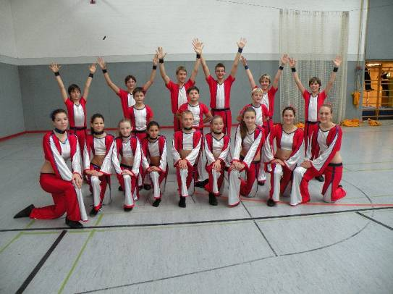

Rock'n'Roll-Formation "The Fire Dancers" bei der Deutschen Meisterschaft in Flensburg

Ursprünglich bestand die Formation aus sieben Paaren, doch durch eine Regeländerung dürfen es nun nur noch vier bis sechs sein. Damit nicht so viele Kinder und Jugendlichen als Ersatzpaare am Bühnenrand sitzen und nur zusehen müssen, hatten sich die beiden Trainer Helga und Erich Arnet schon vor geraumer Zeit dazu entschlossen, die Kinder in zwei Gruppen aufzuteilen. Auch in Flensburg traten deshalb "The Fire Dancers" und "The Fire Dancers New" auf, alle Mitglieder hatten so die Chance, ihr Können auf der Tanzfläche zu zeigen.
Die Gruppe war bereits einen Tag früher in den Norden gereist, mit dabei der vor allem aus Eltern bestehende "Fan-Club". Nach einem erlebnisreichen Ausflugstag konnten die jungen Tänzer im Alter zwischen 10-16 Jahren am nächsten morgen dann ausgeruht zur Stellprobe in der Halle erscheinen.
Insgesamt 14 Paare aus dem gesamten Bundesgebiet traten am Nachmittag dann in der Klasse Rock'n'Roll Jugend gegeneinander an. Die Konkurrenz der "Fire Dancers" war stark, dennoch rechneten sich die beiden Formationen Chancen aus, noch etwas besser abzuschneiden, als bei den norddeutschen Meisterschaften vor einigen Monaten in Berlin. Die Enttäuschung war dann dennoch groß, als keine der beiden Gruppen es eine Runde weiter schaffte, die beiden Formationen nur die Plätze 13 und 14 belegten. Nicht wirklich nachvollziehbare Jury-Entscheidungen bei den folgenden Klassen Rock 'n' Roll Freedance Jugend sowie bei der Quartett- und Masterklasse der Erwachsenen relativierte für die jungen Tänzer dann doch ihre Platzierung. Ohnehin hielten sie sich nicht lange damit auf, darüber zu diskutieren, vielmehr gingen sie schon bei der Heimfahrt im Bus daran, ihren Trainern Vorschläge für die Zukunft zu unterbreiten. Neue Dresse, eine neue Choreographie zu neuer Musik, das wollen sie nun in den nächsten Monaten intensiv angehen und beim nächsten Turnier dann wieder weit bessere Plätze zu ergattern.
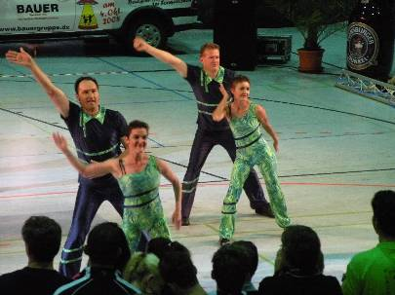

Auch Petticoat Vorsitzende Elke Peischl (im Bild rechts) war in Flensburg am Start. Schon am Eingang freute sie sich, die Eltern und Kinder aus ihrem Klub begrüßen zu können. Mit der Plochinger Formation „Patchworkteam“ erreichte sie den 6. Platz.

2. Rock’n’Roll: Tanzabzeichen in Lorch

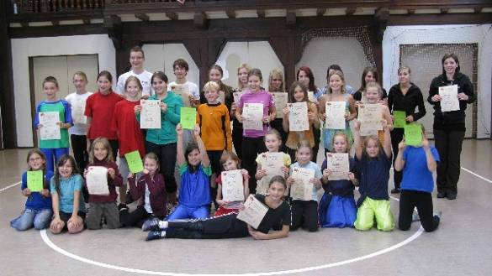

In Lorch wurden die Tanzsportabzeichen des Deutschen Rock’n’Roll Verbandes abgenommen.
11 Spraitbacher Tänzer/innen stellten sich den Prüfungen und haben erfolgreich bestanden:
Bronze: Lara Koblischke und Nadine Knödler. Silber: Pelin Kara, Jessica Waibel. Gold: Laura König und Maximilian Stütz, Kevin Hörsch, Aaron Schweitzer, Melanie Moser, Nadine Pohl, Yasemin Geiger

3. Rock’n’Roll: Auftritt in der Friedensschule

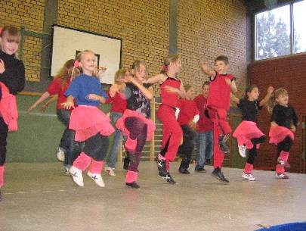

In der Friedensschule Rehnenhof wurde am 11. Oktober das 60 jährige Bestehen gefeiert. Zahlreiche Vorführungen waren geboten, darunter Rock’n’Roll. Elke Peischl arbeitet momentan an einem Projekt mit den 5 bis 7- Klässlern, die bei dem Auftritt schon was vorzuzeigen hatten. Unterstützt wurden sie dabei von den Lindacher Rock’n’Roller „Hot Socks“.

4. Dance&Friends: Musik in Gmünder Kneipen

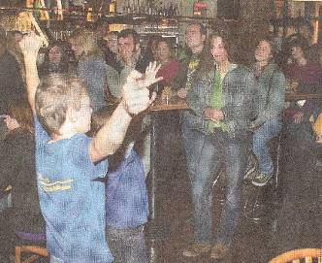

Die Kindergruppe der Dance & Friends hatte eine tolle Idee: beim Event „Musik in Gmünder Kneipen“ starteten sie einen Rundgang und unterhielten die Kneipenbesucher mit ihrem Showprogramm. Das brachte ein bisschen Kleingeld in die Kasse.

5. Rock’n’Roll: Breitensportturniere in Ulm und Laupheim
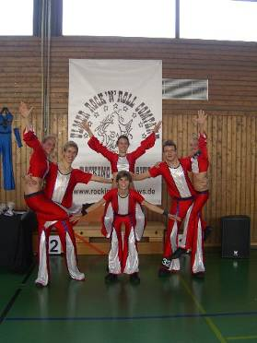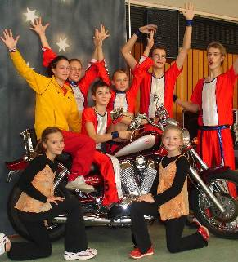

Nachwuchs-Rock-'n'-Roller des TSV Alfdorf und des RRC Petticoat
erfolgreich bei den Laupheimer Stadtmeisterschaften
Sechs Nachwuchs-Rock-'n'-Roll-Paare aus Gmünd traten bei den offenen Stadtmeisterschaften in Laupheim an. Am erfolgreichsten waren bei diesem Breitensportturnier die jüngsten Tänzerinnen Marlen Wiedmann und Tina Schlechte, vom TSV Alfdorf. Sie errangen in der Klasse Schüler II einen Platz auf dem Treppchen u. erhielten für den zweiten Platz einen Pokal. Die anderen drei Paare, alle vom RRC Petticoat traten in der Klasse Junioren II an. Felix Arnet und Sophie Bullinger errangen einen 6. Platz, Laura König und Maximilian Stütz den 7, Nina Brech und Robin Arnet den 9. Platz.

6. Fit und Gesund mit der AOK
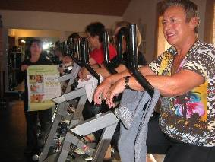
Die Abteilung, Fitness und Gesundheit und die AOK Gesundheitskasse bieten im Rahmen eines Kooperationsvertrages zum Projekt « fit und gesund » Gesundheitssport im Verein an.

Sensitive Cycling - Betreutes Herz-Kreislauftraining

Ein pulsorientiertes, gruppendynamisches Training, welches ausschließlich im Grundlagenbereich der Ausdauer durchgeführt wird, mit dem Ziel, eine Verbesserung des Herz-Kreislauf-Systems und das Erreichen des Fettstoffwechselbereichs für eine Gewichtsreduktion.

7. Boogie Woogie Übungsabend
Zweite regionale Boogie-Übungsabendparty
Auch der zweite Abend dieser Art am 11.10.08 fand regen Anklang bei allen begeisterten Boogie und Swingtänzern aus der Region; auch bei den Gästen aus Berlin und Augsburg. Mit Musik von DJ Teddyboy war gute Laune und Tanzspaß garantiert. Geplant sind weitere, regelmäßig stattfindende Übungsabende/Partys in Schorndorf in der Tanzschule Wiedenhöfer. Die Termine werden rechtzeitig bekannt gegeben. Es konnte auch noch ein weiterer Erfolg verbucht werden. Auch die Rocking Stars aus Plochingen werden einen ersten Übungsabend am 15.11. im Filstal drüben, in der Tanzschule Harry Hagen (Plochingen) veranstalten, um zukünftig „den Bayern auch mal so richtig paroli bieten zu können“. Und um nicht zu vergessen, das RRBZ in Cannstatt veranstaltet ebenso bereits einen zweiten Boogie Tanzabend am 16.11. in der Tanzschule Schiki (Bad Cannstatt). Es tut sich also wirklich was im Ländle.......just to be continued.

8. Boogie Woogie workshop

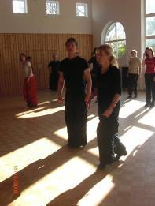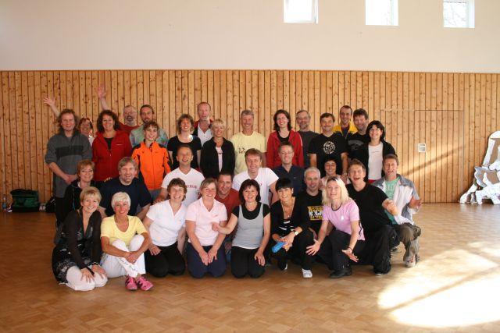
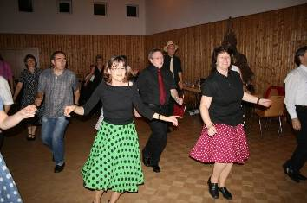

Kleines Jubiläum
5. Boogie Woogie Workshop bei den Flying Petticoats des Rock’n' Roll Club Schwäbisch Gmünd Strassdorf am Samstag und Sonntag 18./19.10.08
Zum fünften Mal in Folge richteten die Flying Petticoats ihren jährlichen Boogie Woogie Workshop für Hobby- und Showtanzpaare aus. Aus dem gesamten Süddeutschen Raum reisten Tanzpaaren an, um dem Unterricht des international bekannten und durch ihren Tanzstil einzigartigen Trainerpaars aus Passau, Christiane und Dieter Stanowski, bei zu wohnen. Unter ihrem Motto "Tanze nicht auf die Musik, sondern in der Musik!" haben sie auch dieses Mal alle Teilnehmer wieder begeistert und vermittelt, dass Boogie Woogie mehr als nur die sture Abfolge von Figuren ist und ein Höchstmaß an Feinfühligkeit dazu nötig ist, um den (Tanz-)Partner zu verstehen. Das Gelernte konnte zur Musik von DJ Teddyboy im Rahmen der CampParty am Samstag Abend sofort umgesetzt werden. Das Resümee der Teilnehmer: „wir kommen wieder“.
Wer Lust und Laune hat mehr über Boogie Woogie zu erfahren (Historie, Termine für Anfängerkurse, Auftrittsanfragen, etc) erfährt mehr unter www.petticoat-club.de oder 07171/879015 (Fred und Moni Wiedmann)

9. Jubi-Feier 25 Jahre DRBV
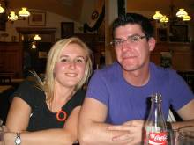
Das Präsidium des DRBV freute sich über 500 angemeldete Gäste auf der Jubiläumsfeier des DRBV (Deutschen Rock’n’Roll und Boogie Woogie Verband) begrüßen zu können. Darunter Mellie und Basti, das B-Klassen Paar und die Trainerinnen Katja Dreissigacker und Elke Peischl.

In einer Abendveranstaltung mit Gelegenheit zum Tanz, wurden Showeinlagen sowie Highlights aus 25 Jahren DRBV vorgestellt. Zahlreiche Personen haben die Geschichte des DRBV mitgeschrieben und geprägt.
Höhepunkte des Abends waren Darbietungen bekannter Tanzpaare und Formationen. Mit Live-Musik war es auch für das Publikum möglich, das Tanzbein zu schwingen, bevor die Veranstaltung nach Mitternacht ausklang.

10. Uwe beim Münchner Marathon
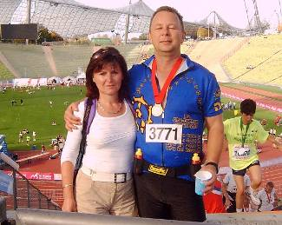

Zu seinem 50sten Geburtstag am 9.Oktober hat Uwe Schlichenmaier, Kursleiter der Boogies, am 12.10.08 seinen ersten Marathon in München gelaufen und in einer super Zeit von 5 Std 30 Min. gefinisht. Auf dem Bild sieht man Uwe genießerisch mit Frau Christa, sein Coach und Fan….
Gratulation an Uwe von Petticoat!!!!!
.

11. Unsere Gmünder Sport Spass Kurse:
Betreutes Herz-Kreislauf-Training (schonendes Radfahren) für absolute Sportanfänger
Gezieltes Sensitive-Cycling Seminar für ungeübte Senioren, die mit regelmäßiger Bewegung beginnen wollen.
Pulsorientiertes Herz-Kreislauf-Training, Verbesserung des Fettstoffwechsels, Ernährungstipps u.v.m.
Kurs Nr. 484: ab Montag, 10.11.08, 10.00-11.00 Uhr, 10 VM 73,- bzw. 55,- Euro (Ermäßigte) in der Gemeindehalle Straßdorf – Empore
* Betreutes Herz-Kreislauf-Training (schonendes Radfahren) für Sportanfänger mit geringen Radvorkenntnissen
Kurs Nr. 485: ab Montag, 10.11.07, 18.00-19.00 Uhr, 10 Abende 73,- bzw. 55,- Euro (Ermäßigte) in der Gemeindehalle Straßdorf – Empore.
* Spin Biking für Jugendliche und Erwachsene
Fitness-Training auf dem Fahrrad zur Erhöhung der Leistungsfähigkeit des Herz-Kreislauf-Systems und zur Steigerung der Ausdauer. Je 10 Abende a 60 Min. in der Gemeindehalle Strassdorf – Empore.
Kurs Nr. 452 FÜR ANFÄNGER: ab Montag, 17.11.08, 19.00-20.00 Uhr oder
Donnerstag, 20.11.08, 18.45-19.45 Uhr
Kurs Nr. 453 FÜR FORTGESCHRITTENE: ab 17.11.08, montags, donnerstags oder freitags, 20.00-21.00 Uhr jeweils 73,- bzw. 55,- Euro (Ermäßigte)
Disco-Fox für Einsteiger
montags 20-21 Uhr im Musiksaal der Rauchbeinschule. 4 Abende 36,- bzw. 27,- Euro (Ermäßigte).
* Gesundheitsangebot mit Koorperation der Krankenkassen – Kursgebühren werden bis zu 100% erstattet.

Infos und Anmeldung bei Elke Peischl unter:
Fon: 07171/42053 oder 0179/7369517
Email: elke.peischl@petticoat-club.de

Vorausschau

08/09. November Rock’n’Roll Auftritte im Stadtgarten bei der Gesundheitsmesse
09. November Indoor Cycling Marathon im Stadtgarten

09. November Breitensportturnier Rock’n’Roll in Ostfildern-Ruit
22. November Breitensportturnier Rock’n’Roll in Notzingen
23. November Turnierpaarschulung Newcomer Schüler in Böblingen
29./30. November Turnierpaarschulung Schüler/C-/B-Klasse in BB
06. Dezember Breitensportturnier RR in Siegburg

